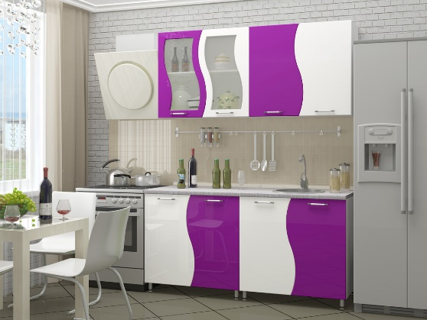 | Кухня "Волна" 1,6  0 ОТЗЫВОВ | НАПИСАТЬ ОТЗЫВ  - Производитель: Регион 058  - Код товара: 614353  - Доступность: На складе
Оформление кухонного гарнитура Волна позволит красиво обставить даже небольшое помещение для кухни. Размер кухонного гарнитура составляет 1,6 метра.
Имеющее цветовое решение создает контраст, благодаря которому в дизайне помещений можно комбинировать самые разные цвета, воплощая в жизнь любые пожелания.
Размер 1,6м: (ШВ-800, ШВС-800, ШНМ-800, ШН-800).
Высота верхних шкафов: 705мм, глубина: 300мм (с учетом створок)
Высота нижних шкафов: 830мм (с учетом столешницы),
Глубина по корпусу: 450мм(с учетом створок), глубина по столешнице: 600мм
Фурнитура, ручки, ножки и столешница в комплекте.
Мойка и посудосушитель в стоимость не входят.
РАЗМЕРЫ
Глубина, мм | 600 мм
Ширина, мм | 1600 мм
ОСОБЕННОСТИ
Витрина | да
Возможность размещения раковины | да
Возможность установки посудосушителя | да

